CLASE 13
MODIFICADORES DEL SUJETO:
MODIFICADOR DIRECTO: ejercen esta acción el adjetivo y el artículo. Los adjetivos pueden estar delante o detrás de los sustantivos, pero los artículos solo delante de ellos. Por ejemplo:
[El hombre silencioso.] OU
m.d. n m.d.
Además, hay otros modificadores: 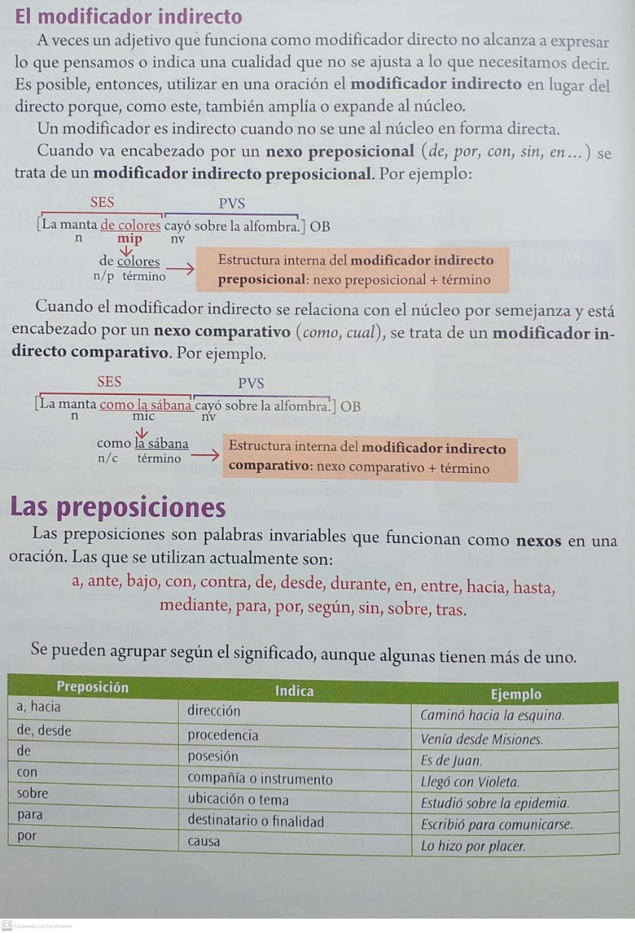
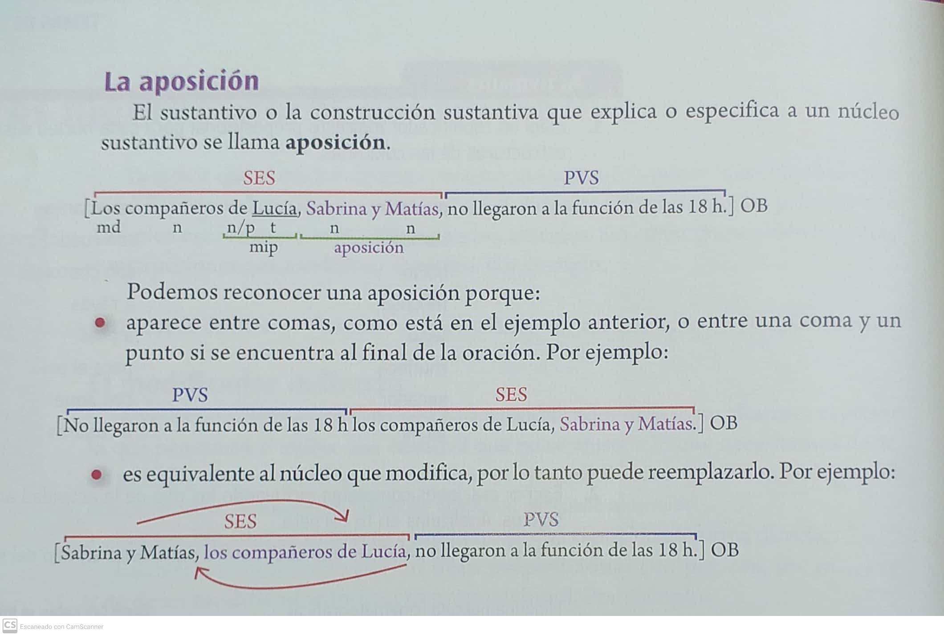
ACTIVIDADES:
- Elegí un modificador indirecto preposicional para cada núcleo sustantivo uniendo las estructuras de las columnas
Pantalón con manijas
Camisa con rueditas
Bolso para el pelo
Mochila a pilas
Vaso a rayas
- Escribí oraciones completas incluyendo los mip de la actividad anterior en diferentes sujetos. Analízalas en tu carpeta.
- Transforma las palabras que están entre paréntesis en mip y md del núcleo del sujeto.
Ninguna película cinematográfica)…………………………………….llenó las salas el invierno pasado.
En julio, los actores (teatrales)…………………………decidieron la suspensión de sus funciones.
Los espectáculos (callejeros)……………………………y(gratuitos)………………recibieron mucha gente.
Las plazas (públicas)…………………….como los parques (divertidos)……………………..fueron los centros de encuentro
Los lugares (concurridos)……………………..no eran seguros
- Completa los mip que faltan en las oraciones utilizando estas preposiciones: para- con- sin-en
La casa……………………………… parece otra
Esa lámpara…………………………… me atrae especialmente.
Ningún adorno…………………………………. era usado
Esos cuadros………………………………..son mis favoritos.
La habitación……………..me asusta.
- Analiza sintácticamente estas oraciones
Por la mañana, la casa de las tías tenía olorcito a tostadas.
Mis hermanos como mis padres no resistían un desayuno sin mermelada.
El pan con manteca y dulce era perfecto para el comienzo del día.
El mantel a rayas rojas tenía los sabores impresos y escondidos.
Los domingos, los niños como pájaros nos adueñábamos del parque.
- Completa las oraciones con las aposiciones que correspondan.
Wall-e Batallón de limpieza- la nueva película de Disney -la niña de la familia- los actuales personajes de Pokemon
Pequeños invasores………………………………………., se estrenó el jueves pasado. Con suspenso y fantasía, la película de Pixar, ………………………………………………………atrapó al público adulto.
Ashy Brock,………………………………….., son los más queridos.
Caroline,………………………es la protagonista de esta película para pensar.
- Invertí el orden de las aposiciones con los núcleos del sujeto de la actividad anterior y escribí las oraciones en tu carpeta.
- Uní las palabras a expresiones de las columnas y escribí oraciones con aposiciones que modifiquen al núcleo del sujeto. Analízalas en tu carpeta:
Ash------------------- la astuta e inteligente nifia
Brock---------------- el valiente y cuidadoso amigo
Caroline------------------- el mayor de los hermanos

